
МИНИСТЕРСТВО ОБРАЗОВАНИЯ И НАУКИ РЕСПУБЛИКИ ТАТАРСТАН
Республиканский конкурс профессионального мастерства работников сферы воспитания и дополнительного образования «Воспитать человека»
Номинация «Управление воспитательным процессом»

ПАСПОРТ ВОСПИТАТЕЛЬНОЙ ПРАКТИКИ
«ОТЕЧЕСТВОМ СВОИМ ГОРЖУСЬ»


Автор воспитательной практики: заместитель директора по воспитательной работе МБОУ «СОШ №13 г.Лениногорска» МО «ЛМР» РТ
Сергеева Алиса Валерьевна

г. Лениногорск
2024

Полное название воспитательной практики | Паспорт воспитательной практики «Отечеством своим горжусь»
ФИО, должность и наименование образовательной организации авторов воспитательной практики | Сергеева Алиса Валерьевна, заместитель директора по воспитательной работе МБОУ «СОШ №13 г. Лениногорска» МО «ЛМР» РТ
Аннотация воспитательной практики | Проблема патриотического воспитания и гражданского становления подрастающего поколения сегодня одна из актуальных задач государства и общества. Обществу нужны здоровые, смелые, мужественные, инициативные, дисциплинированные грамотные люди.  Школа играет значительную роль в формировании у подрастающего поколения глубокого чувства гражданской ответственности и безграничного патриотизма.  Основное место в образовательном процессе в МБОУ «СОШ №13 г. Лениногорска» занимает гражданско-патриотическое воспитание.  Практика «Отечеством своим горжусь» представляет собой интегрированный комплекс мероприятий и проектов, формируя гражданское сознание, совместно с обучающимися, педагогами, родителями, социальными партнерами.
Ключевые слова воспитательной практики | Патриотизм, Родина, память, гражданственная позиция.
Актуальность внедрения воспитательной практики | Школа один из основных институтов, имеющих прямое отношение к воспитанию и формированию личности ребёнка. Сегодня, для России, нет более важной идеи, чем патриотизм.  Патриотизм – это, прежде всего, состояние духа, души. Ведь в настоящее время эта проблема очень актуальна.  Уникальность практики «Отечеством своим горжусь» заключается в создании непрерывной системы патриотического воспитания учащихся средствами реализации проектов патриотической направленности на основе культурных ценностей родного города, Российской Федерации и Республики Татарстан вовлечении детей, педагогов и родителей в практическую и творческую деятельность.
Цель и задачи воспитательной практики | Цель: обеспечить максимальных охват учащихся 1-9 классов, педагогов и родителей интегрированным комплексом мероприятий и проектов гражданско-патриотического воспитания к 79 годовщине Победы, к 22 июня 2024 года.  Задачи:  1.Выявление запросов социума.  2.Активизировать работу педагогического коллектива по гражданскому и патриотическому воспитанию.  3.Разработка и обновление интегрированного комплекса мероприятий и проектов гражданско-патриотического воспитания.  4. Организация работы, вовлекая учащихся, педагогов, родителей, сохраняя преемственность поколений на основе патриотической памяти, героических примерах прошлого и настоящего.  5. Подведение итогов работы в формате творческого альбома.
Целевая аудитория воспитательной практики | Воспитательная практика «Отечеством своим горжусь» охватывает обучающиеся школы 1 – 9 классов, педагогов, родителей и социальные партнеры.
Краткий анализ воспитательной практики | Представлен в приложении № 1 к Паспорту воспитательной практики
Технологии и методы реализации воспитательной практики | Педагогические технологии  -технология коллективных творческих дел;  - технология сотрудничества;  - технология проектного и исследовательского обучения;  - технология «Создание ситуации успеха»;  - технология критического мышления;  -игровые технологии.  Методы  - личностно – ориентированный;  -коммуникативная методика;  -метод креативного мышления;  -метод проектов;  - интерактивный;  -проблемно – поисковый.  Основные формы работы  1. Классно-урочная деятельность:  -уроки-практикумы;  -игровые формы обучения;  -интегрированные уроки.  2. Внеурочная деятельность:  -исторические декады;  -проведение праздников, мероприятий, спортивных соревнований, творческих конкурсов;  -викторины, олимпиады, конференции;  -познавательные классные часы.  3. Творческо-поисковая деятельность:  -организация работы школьного музея, экскурсионная работа;  -метод учебного проекта, социальное проектирование, поисково-исследовательской деятельности;  -творческие работы, приемы театрализации.  4. Диагностическая деятельность:  -анкетирование, анализ анкет, опросников, проведенных мероприятий и т. д.;  -сравнение и сопоставление с ожидаемым результатом программы, уже достигнутыми показателями.  5. Изучение передового педагогического опыта:  -участие в семинарах, заседаниях по воспитательной работе;  -изучение воспитательных программ по патриотическому воспитанию.  6. Взаимодействие с общественными организациями:  -проведение мероприятий патриотической направленности совместно с организациями дополнительного образования детей, библиотекой, советом ветеранов, внешними общественными организациями;  -участие в конкурсах гражданско-патриотической направленности, проводимых общественными организациями.
Ресурсы, необходимые для реализации воспитательной практики | Информационные  -сайт образовательной организации- https://edu.tatar.ru/l-gorsk/sch13;  -социальные сети школы - https://vk.com/public211969980;  Кадровые  -администрация школы;  -советник по воспитанию;  -классные руководители;  -учителя- предметники;  -привлечение родителей (законных представителей) обучающихся.  Технические  -наличие помещений (кабинетов, рекреаций) с компьютерной техникой и доступом в Интернет;  -электронные коллекция медиаресурсов, тесты, электронные ресурсы.  -музейный уголок, где есть возможность сохранять  необходимые исторические материалы;  -Центр детских инициатив, где проводятся  заседания, проходит работа.  -школьная библиотека.
Период реализации воспитательной практики | Период: долгосрочный  В приложении № 2 к Паспорту воспитательной практики представлен план-график реализации воспитательной практики по Диаграмме Ганта.
Ожидаемые результаты воспитательной практики | Результаты реализации воспитательной практики «Отечеством своим горжусь» будет оцениваться уровнем сформированности таких ценностных ориентиров:  - повышение толерантности, проявление активной гражданской позиции учащихся, педагогов, родителей;  -проявление активности, инициативы в организации и проведении гражданско-патриотических мероприятий и акций;  - подведение итогов работы в формате творческого альбома.
Описание воспитательной практики
Патриотическое воспитание одно из ключевых элементом Рабочей программы воспитания, является длительным, поэтапным процессом, поскольку охватывает весь период школьного обучения.
Создание системы патриотической работы в школе предусматривает формирование и развитие социально значимых ценностей, гражданственности и патриотизма в процессе воспитания и обучения, направленные на формирование и развитие личности гражданина и защитника Отечества.
Исходя из опросов и совестных предложений учащихся, педагогов, родителей практика «Отечеством своим горжусь» предусматривает организацию работы по патриотическому воспитанию подрастающего поколения в рамках Рабочей программы воспитания школы; План месячника военно-патриотического воспитания; План мероприятий, посвященных Победы в Великой Отечественной войне1941-1945 годов. Продуктом реализации будет Творческий альбом.
Военно-патриотическое воспитание осуществляется, прежде всего, в процессе обучения. В школе введен цикл внеурочных занятий «Разговоры о важном» Каждую неделю на классных часах детям классные руководители рассказывают о патриотизме и нравственности, беседуют о единстве страны, о том, как необходимо сохранять и защищать свою культуру, свой народ. Школьники выполняют творческие задания, решают проблемные ситуации.
Одно из важных мероприятий в нашей школе — это подъём флага и пение гимна. Каждый понедельник школьники заносят флаг и исполняют государственный гимн, а в конце недели вынос флага. Нововведение закреплено в методических рекомендациях Минпросвещения. Для этого школа создала знамённые отряды, состоящие из детей, достигших успехов в различных видах деятельности.
На занятиях по ОБЖ школьники знакомятся со спецификой воинского дела, готовятся к выполнению обязанностей солдата, познают особенности службы в армии, воспитывают в себе качества необходимые защитнику Родины. На уроках используются примеры из героического прошлого российской армии с целью воспитания у старшеклассников любви к Вооружённым Силам.
Воспитательные мероприятия, акции, уроки мужества, истории, обществознания, литературы, искусства направлены на формирование у школьников высокого патриотического сознания, чувства верности своему Отечеству, готовности к выполнению гражданского долга и конституционных обязанностей по защите интересов Родины.
Историко – краеведческое направление. В школе функционирует отряд Юнармия. Это активные, инициативные ребята, настоящих патриотов своей страны. Ребята оказывают помощь, участвуют в акциях, мероприятиях. Ежегодно проходит торжественное принятие присяги. Участвуют в научно-практических конференциях имени Н.Г. Никишина. В школьной библиотеке, совместно с МОО «ТОС №12» и финалом центральной библиотеке №3 проходит литературно-познавательный журнал «Стоит на страже Родины солдат». Проекты: музей в чемодане, альбом Песни Победы, календарь Победы.
Культурно – патриотическое. Празднования памятных дат, проведение викторин, конкурсов, организация выставок, просмотров кинофильмов патриотической направленности. Включает мероприятия месячника военно-патриотического воспитания; мероприятия по увековечиванию памяти павших в борьбе за независимость нашей Родины. Участие в Всероссийской акции «Бессмертный полк», «Окна Победы», «Георгиевская ленточка»; «Свеча памяти», «Письмо солдату». Концертные программы совместно с МФЦ «Железнодорожный» «И помним мир спасенный», «Защитникам нашего времени»; проведение экскурсий, уроков Мужества, встреч с ветеранами войны; участниками боевых действий; «Горячее эхо памяти», посвященное Дню воину-интернационалисту, конкурсы рисунков «Рисуем Победу»).
Российской Федерации стартовала Всероссийская акция «Мы вместе, СвоихНеБросаем» в поддержку участников специальной военной операции. Наша школа не осталась в стороне. Ребята написали письма отцам, братьям, друзьям семьи, а также поддержали письмами незнакомых солдат, сбор гуманитарной помощи. Самое ценное, что ребята школьного возраста осознают, насколько важна поддержка для человека, находящегося вдали от дома.
Спортивно –патриотическое. Ежегодно школьники участвуют в военно-спортивных играх «Зарница», «Адмирал», школьные соревнования «А ну-ка, парни!» Смотр строевой подготовки «Бравые солдаты». Кресты с использованием QR кода. После выбора темы мероприятия, совместно с коллегами разрабатываем маршруты, по которым необходимо пройти детям. Команды проходит маршрут, состоящий из нескольких этапов, каждый из которых подразумевает решение каких-то задач. Такие игры оказывают положительное влияние на организационное укрепление коллектива, способствует развитию общественной активности детей, формирует качества, необходимые будущему воину, защитнику Родины.
В целом, проект воспитательных практик «Отечеством своим горжусь» является не только возможностью расширить знания учащихся о своей стране и внутренне связать их с национальными ценностями, но и содействием формированию устойчивого национального самосознания и общественной активности. Каждый участник сможет по-настоящему почувствовать себя гордым гражданином своего Отечества. Ученики нашей школы — это будущее поколение страны, которое приложит все силы для дальнего процветания нашей Родины.
Продолжение данного проекта целесообразно с учетом перспективы уточнения и обогащения содержания, разнообразия форм гражданско-патриотического воспитания. Обобщение и распространение положительного опыта воспитания.

Приложение № 1
к Паспорту воспитательной практики
Анализ воспитательной практики
«Отечеством своим горжусь»
Внутренние факторы | Внешние факторы
Сильные стороны | Возможности
1.Разнообразные инновационные педагогические технологии, формы и методы воспитания для развития патриотического воспитания, и гражданской позиции.  2. Привлечение родителей (законных представителей) к участию в общешкольных мероприятиях.  3. Возможность воспитания и вовлечение в процесс всех учащихся школы.  4. Педагогический коллектив с высоким профессиональным уровнем. | 1.Трансляция опыта педагогической практики на различных уровнях.  2. Социальное партнерство с организациями и учреждениями города для развитие нравственных качеств личности.
Слабые стороны | Угрозы (риски)
1. Дополнительная нагрузка педагогический коллектив, учащихся, родителей.  2. Повышенная ответственность за безопасность обучающихся в процессе экскурсий.  3. Недостаточная техническая возможность в плане подключения к сети «Интернет».  4.Слабая материальная база: устаревшее оборудование и отсутствие атрибутики. | 1.Снижения уровня покупательной способности семей, что приводит к недостаточному участию в конкурсах патриотического воспитания за пределами школы.  2.Форс-мажорные ситуации в процессе экскурсии, спортивных играх, связанные со здоровьем обучающихся.  3. Низкая скорость сети «Интернет».

Приложение № 2
к Паспорту воспитательной практики
План-график реализации воспитательной практики
«Отечеством своим горжусь»
(Диаграмма Ганта)
№ | Наименование этапа | Длительность | Временные рамки проекта (может указываться в днях, месяцах)
№ | Наименование этапа | Длительность | Период 1 | Период 2 | Период 3 | Период 4 | Период 5 | Период 6 | Период 7
1. | I этап  Подготовитель  ный  август- сентябрь  2022/  2023  Опрос социума. Составление календарно тематического плана реализации воспитательного проекта.  Согласование. | 2 недели | Август
2. | II этап  Внедрение  1 сентября  2022- 22 июня 2023  4 сентября  2023 – 22 июня 2024  Вовлечение воспитанников в практическую деятельность  Реализация плана работы | Месяц |  | Сентябрь  Октябрь | Ноябрь  Декабрь | Январь | Февраль  Март | Апрель Май  Июнь
3. | III этап  Отслеживание  и анализ  результатов  июнь 2023/  июнь 2024 | Июнь  3 неделя |  |  |  |  |  |  | Июнь

Приложение № 3
к Паспорту воспитательной практики

Целевой аудиторией проекта воспитательной практики «Отечеством своим горжусь» являются учащиеся школы, педагоги, родител. Представленный проект позволит найти себя через социально значимую деятельность, привлечет интерес к социальным проблемам, позволит учащимся принять активное участие в их решении, сможет повлиять на формирование социальных ценностей, а также разнообразить формы работы с детьми внутри школы, таким образом, чтобы эта деятельность вызывала живой интерес для учащихся. В ходе проекта учащиеся приобретут навыки, которые пригодятся им в дальнейшей жизни, и будут способствовать социальной адаптации.
При проблемно-ориентированном анализе ситуации, был проведен социологический опрос, который показал:
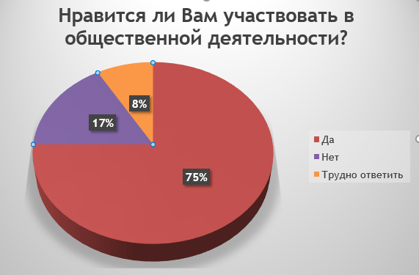
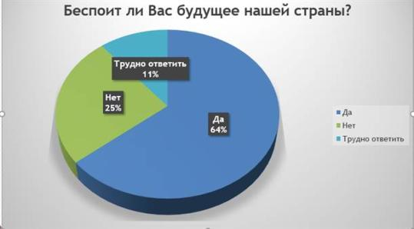

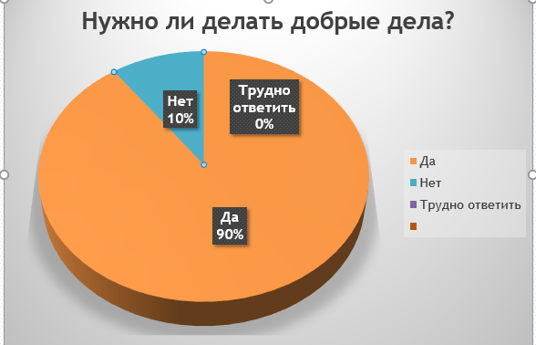
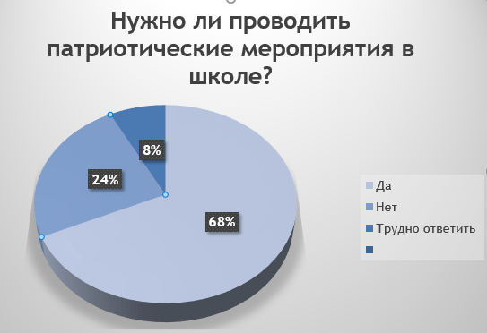


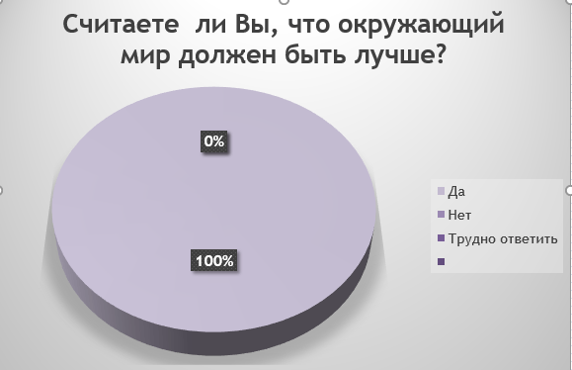

ппп
4

После тщательного анализа опроса была выявлена приоритетные направления: акции, мероприятия; нежелание некоторых учащихся участвовать в социальной общественно-значимой деятельности, но и были для которых важно будущее страны и государства. Цель проекта – создание условий для формирования личности гражданина и патриота России, обладающих чувством национальной гордости, гражданского достоинства, любви к Отечеству и своему народу. Способствовать воспитанию духовно-нравственных, гражданских и патриотических ценностей, доброты через добровольную, благотворительную деятельность.

«Организация работы по патриотическому воспитанию подрастающего поколения в рамках Рабочей программы воспитания школы»

№ п/  п | Мероприятие | Сроки реализации | Исполнители
1. | Урок доброты (в рамках осенней недели добра)  Подготовка ко Дню пожилого человека.  День солидарности в борьбе с терроризмом (оформление стенда, проведение тематических часов общения) | сентябрь | Классные руководители, советник по воспитанию, педагог-организатор, ЗДВР
2 | Беседа, посвященная Дню гражданской обороны.  Акция «Рядом ветеран» | 2 октября | Классные руководители, советник по воспитанию, педагог-организатор, ЗДВР
3 | День народного единства.  Беседа о терпимости и уважение друг к другу, в рамках Международного дня толерантности. | 16 ноября | Классные руководители, советник по воспитанию, педагог-организатор, ЗДВР
4 | Разговор о героях Великой Отечественной войны, посвященный Дню неизвестного солдата. | 3 декабря | Классные руководители, советник по воспитанию, педагог-организатор, ЗДВР
5 | Разговор о героях Великой Отечественной войны, посвященный Дню Героев Отечества | 9 декабря | Классные руководители, советник по воспитанию, педагог-организатор, ЗДВР
6 | Единый урок «Права человека» | 10 декабря | Классные руководители, советник по воспитанию, педагог-организатор, ЗДВР
7 | Беседа о правах человека и его обязанностях, в рамках Дня Конституции РФ | 12 декабря | Классные руководители, советник по воспитанию, педагог-организатор, ЗДВР
8 | Беседа «И помнит мир спасенный»,  27.01. – Международный день памяти жертв Холокоста (оформление стенда, Уроки Мужеств  27.01 – День полного освобождения Ленинграда от фашистской блокады Обзорные экскурсии в школьный музей. | 27 января | Классные руководители, советник по воспитанию, педагог-организатор, ЗДВР
9 | Планирование месячника по военно-патриотическому воспитанию.  Беседы День воинской славы России.  15. 02 – День памяти о россиянах, исполнявших служебный долг за пределами отечества (тематическая линейка). | февраль | Классные руководители, советник по воспитанию, педагог-организатор, ЗДВР
10 | Конкурс сочинений «Есть такая профессия - Родину защищать», «Моя земля- мои земляки», «Край, в котором я живу». | Февраль | Классные руководители, советник по воспитанию, педагог-организатор, ЗДВР
11 | Единый классный час по теме «День воссоединения Крыма и России». | 18 марта | Классные руководители, советник по воспитанию, педагог-организатор, ЗДВР
12 | Уроки доброты ( в рамках весенней недели добра).  «Президентские игры»  Создание экспозиции, посвященной Дню Космонавтики | апрель | Классные руководители, советник по воспитанию, педагог-организатор, ЗДВР
13 | Гагаринский урок. | апрель | Классные руководители, советник по воспитанию, педагог-организатор, ЗДВР
14 | Урок Победы  Легкоатлетическая эстафета, посвященная Дню Победы. Подготовка к мероприятию, посвященномуДню Победы в Великой Отечественной войне.1-9классы Концерт «Праздник со слезами на глазах…» Участие в праздничном шествии, посвященном Дню Победы. Акции «Бессмертный полк», «Георгиевская ленточка», «Вальс Победы» Выпуск школьных плакатов, посвященных 9мая. Операции «Долг» 5 – 8 классы Конкурс рисунков на тему «Пусть всегда будет МИР!»  Участие в международной акции  «Диктант Победы» | Май | Классные руководители, советник по воспитанию, педагог-организатор, ЗДВР
15 | Посещение музеев | Сентябрь-май | Классные руководители, советник по воспитанию, педагог-организатор, ЗДВР
16 | Акция «Своих не бросаем» | Сентябрь-май | Классные руководители, советник по воспитанию, педагог-организатор, ЗДВР
17 | День памяти и скорби 22 июня. Акция «Свеча Памяти» | Июнь | Классные руководители, советник по воспитанию, педагог-организатор, ЗДВР
18 | Участие в военно-патриотических соревнованиях и сборах  «Зарница», «Адмирал» | Сентябрь-май | Классные руководители, советник по воспитанию, педагог-организатор, ЗДВР
19 | Сдача норм ГТО | Сентябрь-май | Классные руководители, советник по воспитанию, педагог-организатор, ЗДВР

План месячника
военно-патриотического воспитания
МБОУ «СОШ №13 г. Лениногорска» МО «ЛМР» РТ
2022-2023 учебный год

№ | Мероприятия | Сроки | Ответственные
1 | Акция «Письмо солдату». | 2.02.2023-  5.02.2023 | Классные руководители, педагог организатор.
2 | Классные часы, беседы с учащимися по гражданско-патриотической тематике (по расписанию)  Встречи с участниками локальных войн, вооруженных конфликтов, военнослужащих Российской Армии. | 02.02.2022-  26.02.2023 | Классные руководители 1-9 классов, ЗДВР.
3 | Оформление тематического стенда «Герои Отечества». | 10.02.2023-  15.02.2023 | Учитель искусства,  Учитель истории.
4 | Конкурс рисунков, посвященный Сталинградской битвы «Память о Сталинграде в наших сердцах». | 02.02.2023-  20.02.2023 | Классные руководители 1-4  классы, ЗДВР.
5 | Круглый стол 8 - 9е классы «Время выбрало нас». | 18.02.2023 | Учитель истории .
6 | Военно-патриотический концерт  «Зелёные береты». | 22.02.2023 | Классные руководители, педагог организатор.
7 | Смотр строевой подготовки. | 19.02.2023 | Классные руководители, учитель ОБЖ и физической культуры.
8 | «А ну-ка, парни!» Спортивные состязания среди юношей 5-9 классов. | 08.02.2023 | Учитель ОБЖ и физической культуры.
9 | День юного героя:  – оформление стенда;  – книжная выставка. | 02.02.2023-  26.02.2023 | ЗДВР, библиотекарь.
 | Акция «Ветеран живет рядом»  (поздравление ветеранов Великой Отечественной войны  и тружеников тыла, закрепленных за классами). | 02.02.2023-  26.02.2023 | Классные руководители, педагог организатор,  Учитель ОБЖ и физической культуры.
10 | Подведение итогов месячника. Составление отчётов. | 27.02.2023 | Учитель ОБЖ и физической культуры.

План месячника
военно-патриотического воспитания
МБОУ «СОШ №13 г. Лениногорска» МО «ЛМР» РТ
2023- 2024 учебный год

№ | Мероприятия | Сроки | Ответственные
1 | Открытие месячника военно- патриотического воспитания. Торжественная линейка. | 1-9 классы | Педагог организатор,  ЗДВР, учитель ОБЖ и физической культуры.
2 | Акция «Письмо солдату». | 1.02.2024-  10.02.2024 | Классные руководители, педагог организатор.
3 | Классные часы, беседы с учащимися по гражданско-патриотической тематике (по расписанию)  Встречи с участниками локальных войн, вооруженных конфликтов, военнослужащих Российской Армии. | 01.02.2023-  29.02.2024 | Классные руководители 1-9 классов, ЗДВР.
4 | Просмотр художественных фильмом 1 – 9 класс. | 01.02.2024-  29.02.2024 | Классные руководители
5 | Выставка книг о войне. | 01.02.2024-  29.02.2024 | Библиотекарь
6 | Оформление тематического стенда «Герои Отечества». | 10.02.2024-  15.02.2024 | Учитель искусства,  Учитель истории.
7 | Круглый стол 8 - 9е классы «Герои нашего времени». | 9.02.2024 | Учитель истории .
8 | Конкурс рисунков «Подвиг солдат…». | 01.02.2024-  23.02.2024 | Классные руководители 1-4  классы, ЗДВР.
9 | Классный час « День вывода советских войск из Афганистана». | 15.02.2024 | Учитель истории, ОБЖ
10 | Смотр строевой подготовки «Бравые солдаты» 1- 9 классы. | 21.02.2024 | Классные руководители, учитель ОБЖ и физической культуры.
11 | Спортивные состязания среди юношей 5-9 классов. | 01.02.2024-  29.02.2024 | Учитель ОБЖ и физической культуры.
12 | Квест «Секретный код» 1- 4 класс  Квест «Юные поисковики» 5-9 класс | 10.02.2024-  15.02.2024 | Классные руководители
13 | Концерт посвященный празднованию Дня Защитника Отечества. | 22.02.2024 | Классные руководители
14 | Вступление в отряд «Юнармия» | 6.02.2024 | Учитель ОБЖ
15 | Подведение итогов месячника. Составление отчётов. | 28.02.2024 | Учитель ОБЖ и физической культуры, ЗДВР

План мероприятий,
посвященных 78-летию Победы в Великой Отечественной войне
1941-1945 годов
МБОУ «СОШ №13 г. Лениногорска» МО «ЛМР» РТ

№ | Мероприятие | Дата проведения | Ответственные лица
1 | Цикл бесед: «Наши земляки – Герои Советского Союза» | Апрель - май | Классные руководители
2 | Классные часы, беседы, викторины:  «Подвиг народа в Великой Отечественной войне», 8– 9 класс,  «Помни, что когда-то шли на бой ребята», 5 – 7 класс,  «О тех, кто отдал свою жизнь борьбе, чтоб хорошо жилось и мне», 1 – 4 класс. | Апрель – май | Классные руководители,
3 | Шефская помощь труженикам тыла, пожилым людям. | Апрель - май | Классные руководители, педагог-организатор, руководитель ТОС.
4 | Библиотечная выставка «Поэты-фронтовики», «Сталинград – город бесстрашных солдат» | Апрель – май | Библиотекарь
5 | Посещение виртуальных музеев | Апрель | Классные руководители
6 | Музейные экспозиции, посвященные Великой Отечественной войне. | Апрель | Школьные музеи.
7 | Выставка рисунков «Война глазами детей» | май | Учитель искусства
8 | Конкурс песни «Статен в строю, силен в бою!» | апрель | Классные руководители, педагог- организатор
9 | Проведение конкурса чтецов «Строки, рожденные в боях»  Конкурс сочинений «Мы помним подвиг ваш…» | май | Учитель русского языка и литературы
10 | Акция «Окна Победы»  Акция «Бессмертный полк»  Акция «Георгиевская ленточка»  Акция «Вальс Победы» | Май | Классные руководители, педагог- организатор,  Заместитель директора по воспитательной работе.
11 | Участие в Торжественном параде | 9 мая | Администрация школы, классные руководители.
12 | Диктант Победы | Май | Классные руководители

План мероприятий,
посвященных 79-летию Победы в Великой Отечественной войне
1941-1945 годов
МБОУ «СОШ №13 г. Лениногорска» МО «ЛМР» РТ

№ | Мероприятие | Дата проведения | Ответственные лица
1 | Патронаж участников ВОВ и тружеников тыла учащимися школы  - Акция «Ветеран живет рядом»;  - Акция «Звонок вежливости»;  - Акция «Георгиевская ленточка»;  - Акция «Бессмертный полк»;  - Акция «Сад памяти»;  - Акция «Окна Победы» | Апрель - май | Классные руководители, советник по воспитанию, педагог-организатор, заместитель директора по воспитательной работе.
2 | Тематические классные часы «Дети войны», посвященный 79-ой годовщины снятия блокады Ленинграда. | Апрель - май | Классные руководители, советник по воспитанию, педагог-организатор
3 | Проведение единых уроков мужества | Апрель - май | Классные руководители.
4 | Показ художественных фильмов о событиях и людях Великой Отечественной войны | Апрель - май | Классные руководители.
5 | Конкурс творческих работ  -«Когда я стану солдатом»  «Их именами названы улицы нашего города» | Апрель - май | Классные руководители, советник по воспитанию, педагог-организатор, заместитель директора по воспитательной работе.
6 | Конкурс песни «Эхо войны…» | Апрель - май | Классные руководители, советник по воспитанию, педагог-организатор.
7 | Квест – игра «День Победы» | Апрель - май | Советник по воспитанию, педагог-организатор
8 | Литературно-музыкальная композиция «По страницам памяти…» | Апрель - май | Советник по воспитанию, педагог-организатор, заместитель директора по воспитательной работе.
9 | Выставка книг «Герои Великой войны…» | Апрель - май | Библиотекарь
10 | Участие в акции «Бессмертный полк», в рамках реализации Всероссийской акции «Парад Победителей» | Май | Классные руководители
11 | Участие в Параде Победы | Май | Заместитель директора по воспитательной работе.
12 | Возложение венков и цветов на площади памяти к «Вечному  огню» | Май | Заместитель директора по воспитательной работе.
13 | Участие в конкурсе детского рисунка «Рисуем Победу» | Май | Заместитель директора по воспитательной работе.
14 | Концертная программа «Дороги войны» | Май | Советник по воспитанию, педагог-организатор, заместитель директора по воспитательной работе.
15 | Музейные экспозиции, посвященные Великой Отечественной войне. | Апрель- май | Советник по воспитанию, педагог-организатор
16 | Диктант Победы | Май | Классные руководители

